パワポの基本操作１２選

① テキストを書く際のコツ
- プレースホルダーは使わない
- テキストボックスを伸ばさない 図形 → 横書き → クリック
- オブジェクトの選択方法をマスターする 全体選択

② 図形をつくる
- サイズの調整方法 描画ツール → 書式 → サイズ（右端）
- 正方形の作り方 図形 → Shiftを押しながら
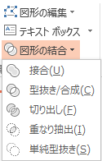
- オリジナル図形のつくり方

③ パワポを起動したらまず最初にスライドサイズを設定
デザイン → スライドサイズ

④ アニメーションはフェードを使う
画面切り替えもフェードが基本

⑤ スライドにページ番号を挿入する
表示 → スライドマスター → 一番上マスタータイトルの書式設定
→ 右下のページをコピー貼り付け（コピペ）
→ フォント、サイズ、色を変更
→ マスター表示をとじる

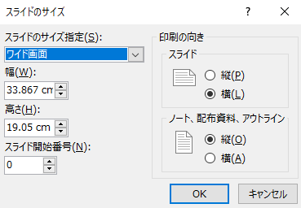
２枚目のページを１とする（１枚目は表紙）
デザイン → スライドのサイズ
→ ユーザー設定のスライドのサイズ

⑥ 書式のコピー＆ペースト
Ctrl ＋ Shift ＋ C
Ctrl ＋ Shift ＋ V
⑦ グループ化
オブジェクトを選択 → 範囲選択
→ Ctrl ＋ G
※Shiftを押しながら → 比率が変わらない
解除は、Ctrl ＋ Shift ＋ G
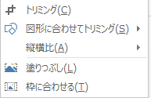
⑧ 画像編集
トリミング ※図形に合わせてトリミング

背景の削除
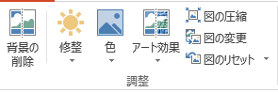
画像の明るさを調整
色
アート効果

※もとに戻す
→ 図のリセット

⑨ 行間
ホーム → 行間 → 行間のオプション
→ 倍数 → 1.3（行間が1.3倍になる）

⑩ 画像を軽くする
図ツール → 書式 → 調整 → 図の圧縮

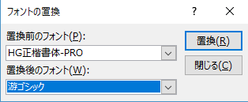
⑪ フォントを一気に変換
ホーム → 置換
→ フォントの置換

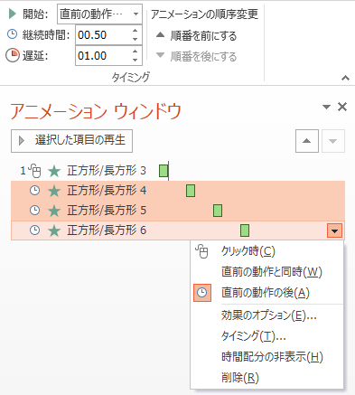
⑫ アニメーションのタイミングをマスター

開始 クリック時
直前の動作と同時
直前の動作の後
継続時間
遅延 次の動作との間の時間
効果のオプション
タイミング

矢印にはワイプがおすすめ
左から 継続時間

